**DE GROTE GIJSBREGHTEINDEJAARSPUZZEL 2021**

**Hier de oplossing**

**↓**

|  |  |  |  |  |  |  |  |  |  |
| --- | --- | --- | --- | --- | --- | --- | --- | --- | --- |
| **G** | **r** | **o** | **e** | **t,** | **M** | **o** | **k** | **u** | **m** |

**G**

<https://www.gevelstenenvanamsterdam.nl/gordijnensteeg-0>

Gordijnensteeg

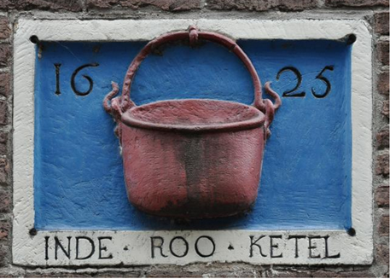

**R**

<https://www.gevelstenenvanamsterdam.nl/raamgracht-37>

Raamgracht

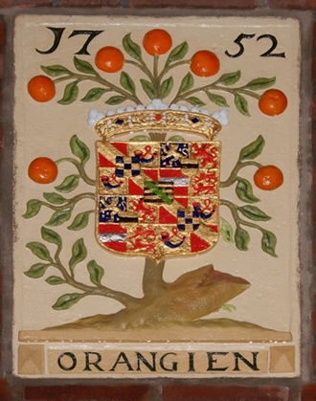

O

<https://www.gevelstenenvanamsterdam.nl/oudekennissteeg-8>

Oudekennissteeg

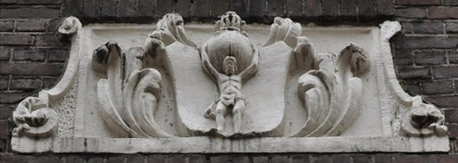

E

Entrepotdok

<https://www.gevelstenenvanamsterdam.nl/entrepotdok-27>

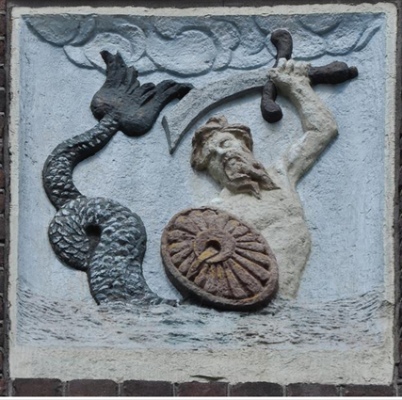

**T**

Tweede Goudsbloemdwarsstraat

<https://www.gevelstenenvanamsterdam.nl/tweede-goudsbloemdwarsstraat-26>

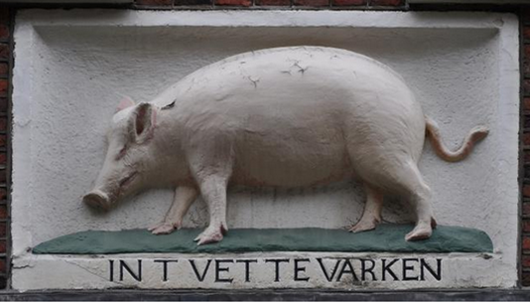

**M**

Molensteeg

<https://www.gevelstenenvanamsterdam.nl/molensteeg-2>

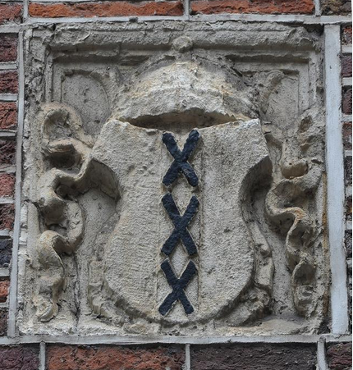

O

Oudebrugsteeg

<https://www.gevelstenenvanamsterdam.nl/oudebrugsteeg-5>

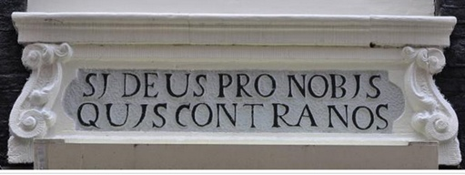

**K**

Koggestraat

<https://www.gevelstenenvanamsterdam.nl/koggestraat-7_01>

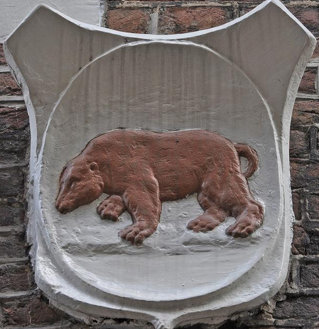

**U**

Utrechtsestraat (zie ↓ *)

<https://stadsherstel.nl/monumenten/utrechtsestraat-141/#gallery-619406cb1f10d-2>

<https://stadsherstel.nl/monumenten/utrechtsestraat-141/#gallery-61c3102c446a4>

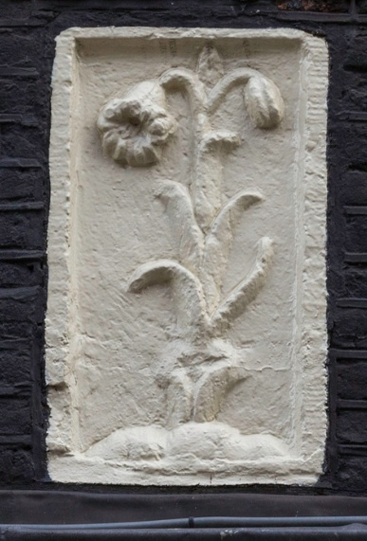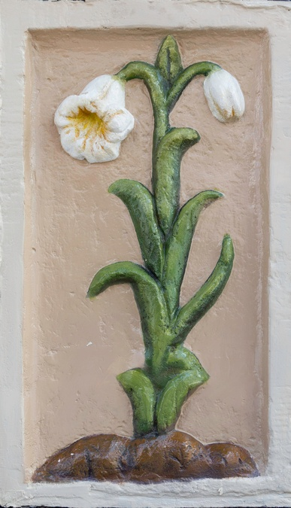

(*) [*https://stadsherstel.nl/monumenten/utrechtsestraat-141/#gallery-61c3102c446a4*](https://stadsherstel.nl/monumenten/utrechtsestraat-141/#gallery-61c3102c446a4)

(*) *Zoals gewoonlijk vond restaurateur Wil Abels weer dikke lagen verf over de gevelsteen steen want bij elke schilderbeurt van het pand kregen het leeuwtje en de gevelsteen ook een nieuwe verflaag. Helaas werden er onder de dikke lagen verf geen oude verfsporen gevonden. Aangenomen wordt dat de steen in het verleden, zoals bij zoveel stenen gebeurde, geloogd is geweest. Dit omdat gelijk over de steen een grijze verflaag is aangebracht, die vaker tegengekomen wordt bij geloogde stenen. Ook aan sommige details is goed te zien dat het beeldhouwwerk vroeger gepolychromeerd was. Het witte jaartal op het witte schild is bijvoorbeeld totaal niet leesbaar vanaf de straat terwijl dat oorspronkelijk wel de bedoeling was. Vaak zijn de kleuren op beeldhouwwerk volkomen verdwenen, net als op oude Egyptische, Griekse en Romeinse beelden die kakelbont waren geschilderd. In de 19e eeuw werden ze zelfs vaak geloogd. Op oude afbeeldingen is te zien dat gevelstenen van kleur voorzien waren. En ook worden er in het archief soms rekeningen van de schilder teruggevonden. Daarom zet de VVAG zich, in dit geval met ons, in om de gevelstenen te restaureren en hun kleur terug te geven.*

**M**

Montelbaanstraat

<http://www.gevelstenen.net/kerninventarisatie/images/Adam/M/Montelbaanstr06k.jpg>

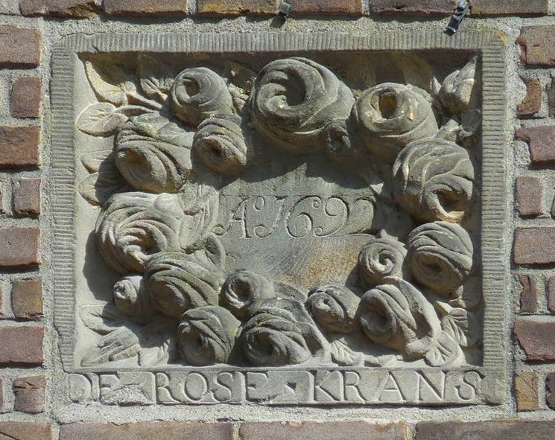

<https://www.amsterdamsebinnenstad.nl/binnenstad/275/gevelstenen.html>

<http://www.gevelstenen.net/kerninventarisatie/plaatsenNed/%25Amsterdam.htm>

<https://www.gevelstenenvanamsterdam.nl/alle-gevelstenen>